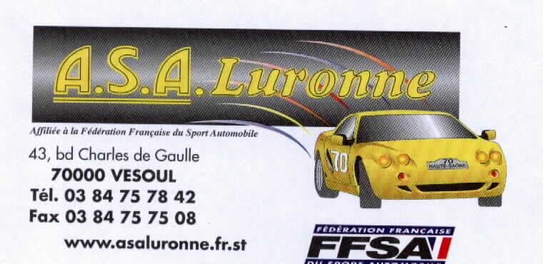 18 MARS 2007 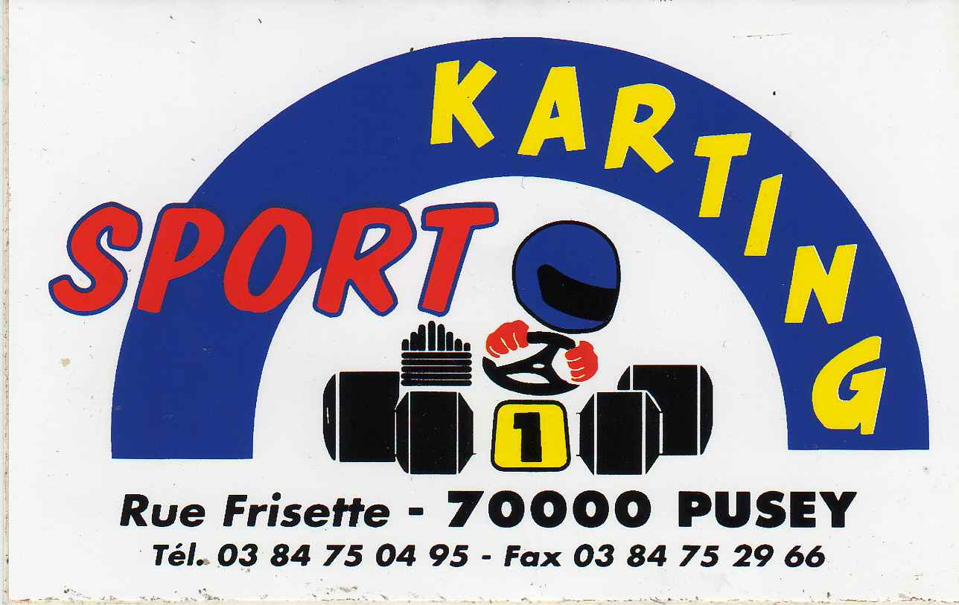

1ère RENCONTRE SECURISEE SUR CIRCUIT
CIRCUIT DE LA VALLEE – PUSEY

LISTE DES ENGAGES

NOM Prénom Licence ASA Véhicule Gr/Cl

VALLOT Daniel en cours LURONNE 205 GTI F2000-3
FAIVRE Vincent 51484 LURONNE MARTINI MK82 D/E-1
GENET Didier 4401 LURONNE DALLARA F395 D/E-F3B
LIGEY Arnaud 121729 LURONNE 205 Rallye F2000-1
FORMET Mickaël en cours LURONNE 205 Rallye F2000-1

